Муниципальное бюджетное общеобразовательное учреждение
«Усть-Вельская средняя общеобразовательная школа № 23»
структурное подразделение «Детский сад № 58 «Сказка»

Образовательная деятельность
«Мы исследователи»
подготовительная группа

Воспитатель
Савинская Наталия Леонидовна
Архангельская область, г. Вельск
ул. Дзержинского д.12 кв. 100
Телефон +79643000372
д/с «Сказка» д. Горка – Муравьёвская
ул. Школьная, 7
т. 4-34-78

г. Вельск
2014

АННОТАЦИЯ

Данная методическая разработка, т.е. образовательная деятельность по теме «Мы исследователи», посвящена проблеме недостаточного представления детей о длительности временных отрезков. Эта образовательная деятельность рассчитана на детей подготовительной группы. Переход детей на следующую социальную ступень (поступление в школу) потребует от них умения, распределять свою деятельность по времени, и знать цену временным отрезкам. Понимание ценности времени, будет способствовать их более активной адаптации в социуме.
Вид данной деятельности - познавательно исследовательский. Он раскрывает вопросы обучения детей планированию объема деятельности на тот или иной отрезок времени, учитывая при этом темп и ритм выполняемых действий, а также знакомит детей с временным и экономическим ориентированием.

СОДЕРЖАНИЕ

Введение 1-3стр.
Ход образовательной деятельности 4-7стр.
Заключение 8 стр.
Список литературы 9стр.
Приложения

ВВЕДЕНИЕ

В примерную основную общеобразовательную программу дошкольного образования «Детство», переработанную в соответствии с федеральными государственными требованиями, в образовательную область «Познание» входит: развитие сенсорной культуры, где ребенок познает многообразие свойств и качеств окружающих предметов, исследует и экспериментирует.
Я считаю целесообразным уделить большое внимание работе над этими темами, и хочу представить результат деятельности. В занятии использованы разнообразные приемы, повышающие познавательную и исследовательскую активность детей.
Такую форму и структуру можно использовать для проведения контрольных и диагностических занятий. Тема, содержание и цель методической разработки, соответствуют единой методической теме района, одной из основных задач детского сада, и моей теме по самообразованию «Формирование у детей способов познания мира, через ознакомление с сенсорными эталонами».

ОБРАЗОВАТЕЛЬНАЯ ДЕЯТЕЛЬНОСТЬ

Вид деятельности: познавательно – исследовательский.
Цель: формировать исследовательские и аналитические умения детей
Задачи:
Образовательные:
- формировать у детей умение регулировать свою деятельность в соответствии с отведенным отрезком времени;
- закрепить знания сенсорных эталонов;
- закрепить элементарные понятия экономического содержания.
Развивающие:
- развивать логическое мышление, память, доказательную речь, творческое воображение;
- развивать познавательную, исследовательскую активность у детей, продуктивные формы мышления;
- развивать способность устанавливать причинно – следственные связи, анализировать свою деятельность и делать выводы;
- развивать умение организовывать эксперимент и получать результат.
Воспитательные:
- способствовать воспитанию самостоятельности, развитию коммуникативных навыков;
- воспитывать аккуратность при выполнении продуктивной деятельности, опытов;
- воспитывать умение работать в коллективе, договариваясь между собой.
Предварительная работа:
- исследование двухминутного отрезка времени;
- знакомство с некоторыми экономическими понятиями;
- подготовка эскиза для аппликации;
- подбор экономических задач;

- привлечение родителей воспитанников для сбора предметов, выполненных из разных материалов для проведения опытов;
- консультирование учителя логопеда по оказанию помощи в отслеживании результатов работы детей по секундомеру.
План образовательной деятельности:
- знакомство с темой; установка на продуктивную деятельность, пальчиковая гимнастика;
- занятие продуктивной деятельностью – выполнение аппликации;
- работа в центре «Логика и математика»;
- физкультминутка;
- решение экономических задач;
- работа в центре «Наука и природа» (проведение опытов).
Используемые материалы: (Приложение 1)
- песочные часы на пять минут; секундомер, схемы для экспериментов, карточки для выкладывания цепочки товарообмена;
- материал для аппликации
- карточки с заданиями для работы в центре логики и математики
- материалы для опытов с водой и магнитом
- письмо с заданием царицы Экономики
- аудиозапись музыкального произведения.

ХОД ОБРАЗОВАТЕЛЬНОЙ ДЕЯТЕЛЬНОСТИ

Воспитатель подзывает к себе детей и объявляет им тему предстоящего занятия.
Воспитатель:
- Сегодня я предлагаю вам стать исследователями.
- Как вы думаете, а кто же такие исследователи?
- По словарю Ожегова: Исследователь – человек, занимающийся научными исследованиями.
- Мы с вами уже исследовали двухминутный отрезок времени и определяли, что же можно сделать за такой короткий период. Сегодня задача немного труднее – в нашем распоряжении будет 5 минут. Мы должны выяснить, что можно успеть сделать за 5 минут.
- Предположите, что человек сделал бы за 5 минут?
- Подойдите к столу. Посмотрите и скажите, что нам предстоит сделать?
- Да, вам нужно постараться не отвлекаться и выполнить аккуратно эту работу за 5 минут. Проводится пальчиковая игра (Приложение 2)
- Итак, время пошло. Воспитатель запускает песочные часы. Дети приступают к работе. Воспитатель следит за работой детей и течением времени. Дети выполняют аппликацию самостоятельно, т.к. техника выполнения им знакома. (Приложение 3)
Воспитатель:
- Время закончилось, отложите свои работы. Поднимите руку, кто не уложился по времени? Как ты думаешь почему?
- Открою секрет: у нас присутствует эксперт - учитель логопед Мария Анатольевна. Я попросила ее с помощью секундомера проследить, когда и для чего вами были потеряны драгоценные секунды, и она нам сейчас это расскажет.
Воспитатель:
- Запомните свои недочеты, чтобы при выполнении следующих заданий их не допускать. При выполнении этого задания все зависело только от каждого из вас,

кто сумел сконцентрироваться на работе, тот и выполнил все условия. Для выполнения следующего задания проходите в центр «Логика и Математика».
Воспитатель:
- Посмотрите, как много заданий вам нужно выполнить за 5 минут. Перечисляет:
- выложить мозаику по схеме;
- измерить отрезки и фигуры и записать результат;
- решить примеры;
- по символам найти нужную фигуру из блоков Дьенеша.
- Как нам распределить все эти задания, чтобы уложиться в назначенное для нас время 5 минут?
Следуют предположения детей.
Воспитатель:
- Я думаю, для того, чтобы правильно и быстро справиться с этими заданиями вам еще нужно суметь договориться друг с другом для того, чтобы не тратить время зря.
- Если получится так, что кто-то выполнит задание раньше, то вот вам дополнительная работа - установить равенство-неравенство между числами (эти числа выложены на ковролине)
- Договаривайтесь и начинайте работать! (Приложение 3)
Воспитатель:
- Время вышло.
Дети проводят анализ работы в зависимости от результата, если не все смогли справиться с работой, то воспитатель задает вопрос:
- Как вы думаете, почему не успели? (Предположительно, это может быть и то, что не договорились между собой, и то, что было трудно и др. Если все справились с работой, то воспитатель может сказать, что приготовила задания, соответствующие их знаниям).
Физкультминутка (Приложение 4)
Воспитатель обращает внимание детей на окно, на котором все видят конверт:
Посмотрите, к нам в оконце кто – то бросил письмецо.
Может это лучик солнца. Что ласкает нам лицо?
Может птичка, пролетая, уронила тот конверт?
Может Печкин из мультфильма не нашел к нам в группу дверь?
Так, адрес на конверте есть и отправитель указан. Кто прочитает?
Ребенок читает: Детский сад «Сказка», группа «Кораблик», отправитель царица «Экономика».
Воспитатель:
- Что такое экономика?
Ответы детей. Воспитатель зачитывает письмо без заданий.(Приложение 5)
- Как вы думаете, от кого и от чего на этот раз, будет зависеть, уложимся ли мы в отведенное время? Сядьте правильно и будьте предельно внимательны. Если знаете, ответ, поднимайте руку. Время пошло! Запускает песочные часы. Зачитывает задания из письма, дети отвечают. Последнее задание дети выполняют, воспитатель выкладывает карточки на ковролине.(Приложение 6)
Проводится анализ выполнения работы, заслушивается эксперт.
Далее дети с воспитателем и экспертом отправляются в центр «Наука и природа», в уголок экспериментирования. Там им предлагается поделиться на 2 команды для совершения опытов.
- А теперь слушайте задания:
Первая команда будет исследовать, какие предметы тонут, а какие не тонут. Вам нужно разложить предметы из этой коробки на две части: На одну салфетку кладете предметы, которые на ваш взгляд тонут в воде, а на другую, которые не тонут, обращая внимание на схемы. Когда разложите, приступайте к проверке опытным путем. (Приложение 6)
Второй команде предстоит определить, какие предметы притягиваются магнитом, а какие нет. Сначала вы тоже разберите их на две части: те, которые притягиваются магнитом, кладете на одну салфетку, а те которые не притягиваются – на другую, обращая внимание на схемы.
Правильно ли выполнили, задание проверяете опытным путем. Понятно задание? Приступайте к работе, время пошло. (Приложение 6)
Дети выполняют задание, а воспитатель следит за соблюдением обозначенных условий. По истечении времени анализируют результаты работы. Заслушивают эксперта, который сообщает, за сколько минут команды рассортировали предметы, и как быстро провели опыты.
Воспитатель:
- Наша исследовательская деятельность подошла к концу. Итак: сделайте вывод, что же можно успеть сделать за 5 минут?
- Есть такое выражение, «Время - деньги», значит время дороже денег, его нельзя у кого-то взять, кому-то отдать, растянуть или сжать. Почему одни за одно и тоже время, успевают всё, другие ничего не успевают, а третьи откладывают «на потом?» Главная причина – неумение использовать время.
Нашу с вами исследовательскую деятельность я бы хотела завершить мудрыми словами: «Потерянную вещь можно найти, а потерянное время никогда!»

ЗАКЛЮЧЕНИЕ

В результате этой работы у детей формируются устойчивые представления о длительности временного отрезка, появляются навыки планирующей деятельности, на определенный отрезок времени – 5 минут. Появляется начальное экономическое мышление, умение организовать эксперимент и получать результат.

СПИСОК ЛИЕТРАТУРЫ

- Куликовская И.Э., Совгир Н.Н. Детское экспериментирование Старший дошкольный возраст: Учеб. Пособие. – М.: Педагогическое общество России, 2003. – 80с.
- Носова Е.А., Непомнящая Р.Л. Логика и математика для дошкольников: Методическое пособие. – Спб: «Акцидент», 1997. – 79с.: Ил.
- Организация экспериментальной деятельности дошкольников: Методические рекомендации / Под общ. Ред. Л.Н. Прохоровой. – 3-е изд., испр. И доп. – М: Аркти, 2008. – 64с.
- Попова Т.Л., Меньшикова О.И. Сказка о царице Экономике, Злодейке Инфляции, Волшебном компьютере и верных друзьях: КН. Для детей дошк., мл. шк. Возраста и их родителей. – М. : Просвещение , 1993. – 96с: Ил.
- Рихтерман Г.Д. Формирование представлений о времени у детей дошкольного возраста: Кн. Для воспитателя дет.сада. – 2 е издание, дораб. – М.: Просвещение, 1991. – 47с.: Ил.
- Шатова А.Д. Маленькая энциклопедия для дошкольников. Изд. Ювента, 2003г.

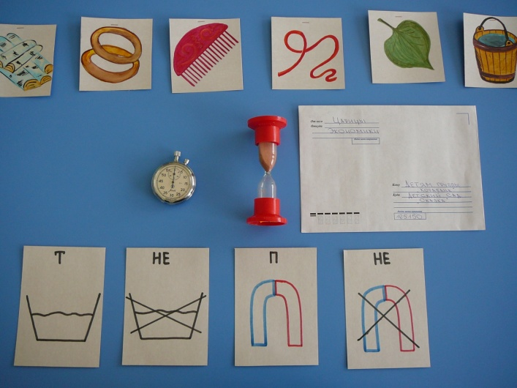
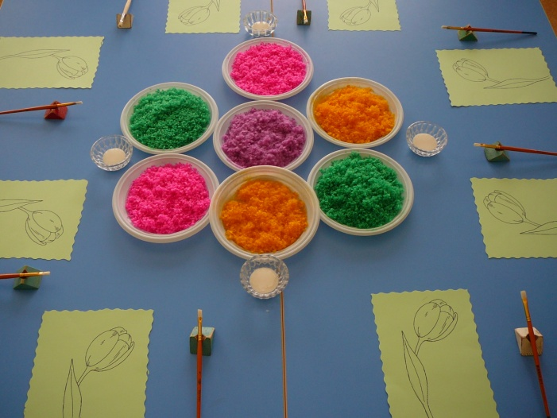
Приложение 1

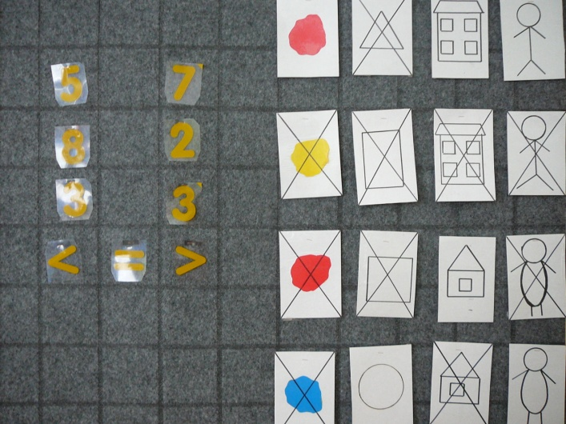
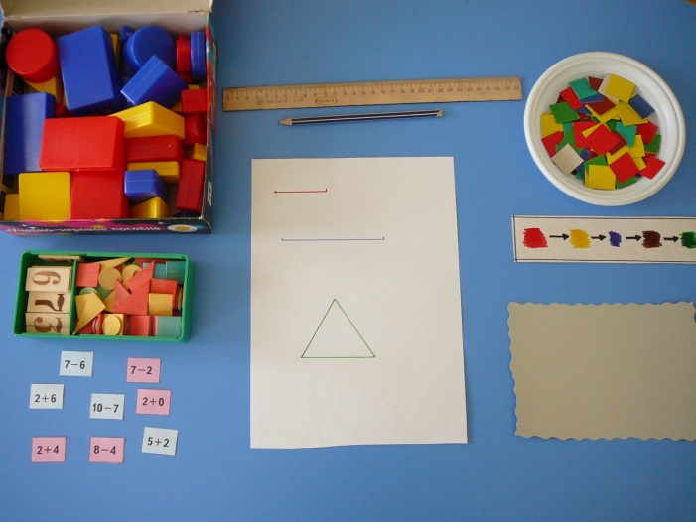

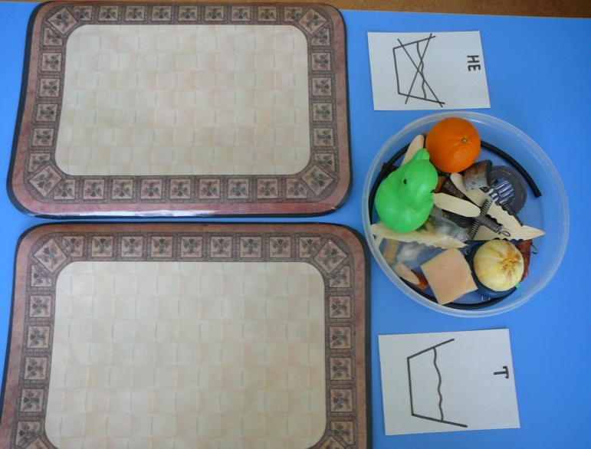
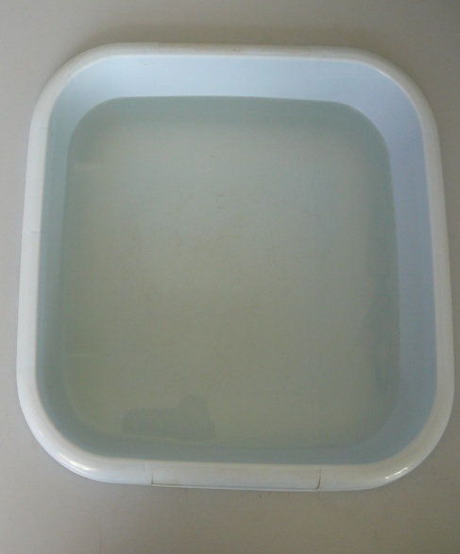

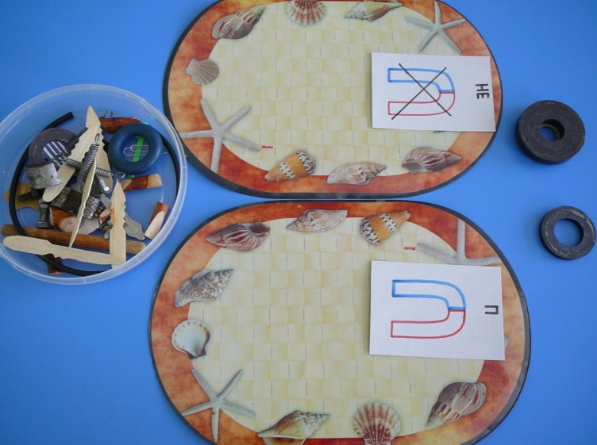

Приложение 2

Знаю я, что у меня дома дружная семья
(дети сгибают и разгибают пальцы рук).
Это мама, это я, это бабушка моя
(загибают средний, мизинец и указательный пальцы).
Это папа, это дед
(загибают безымянный и большой пальцы).
И у нас разлада нет
(обхватывают пальцы в замок, и поднимают руки вверх).

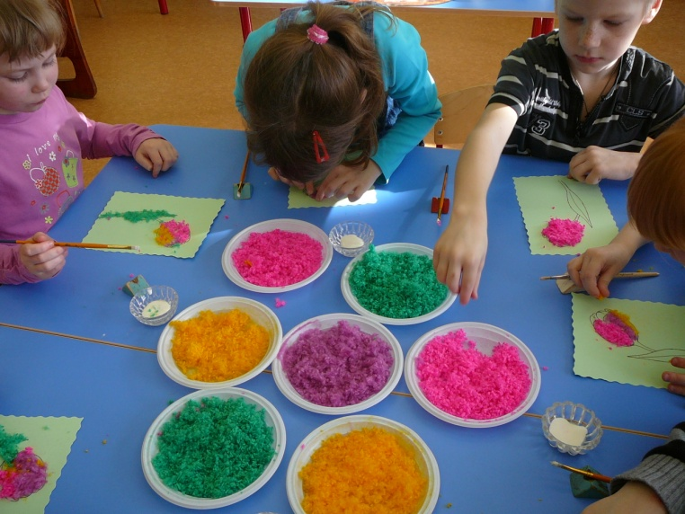
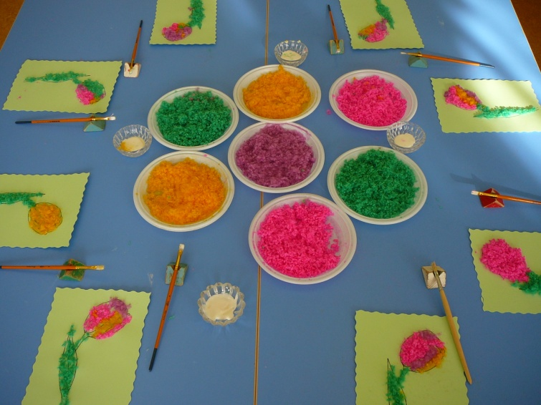
Приложение 3

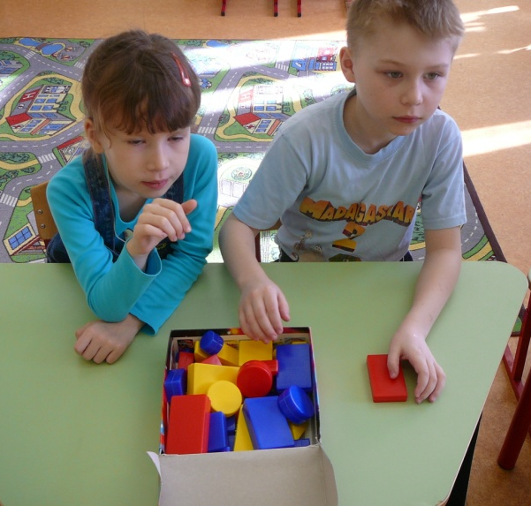
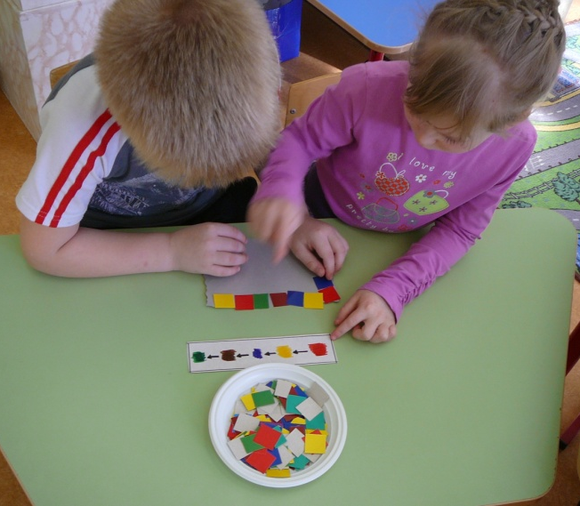

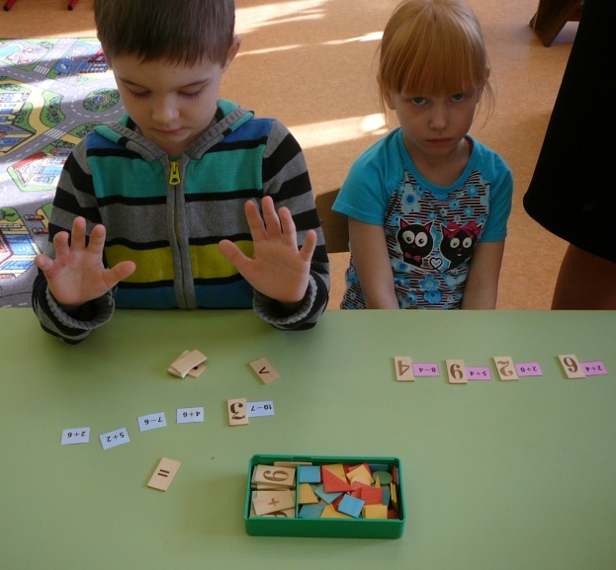

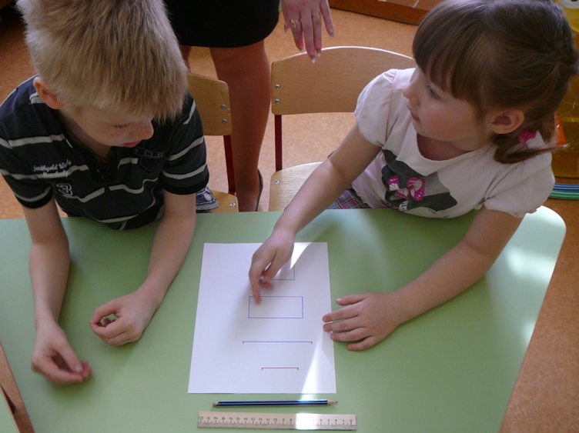
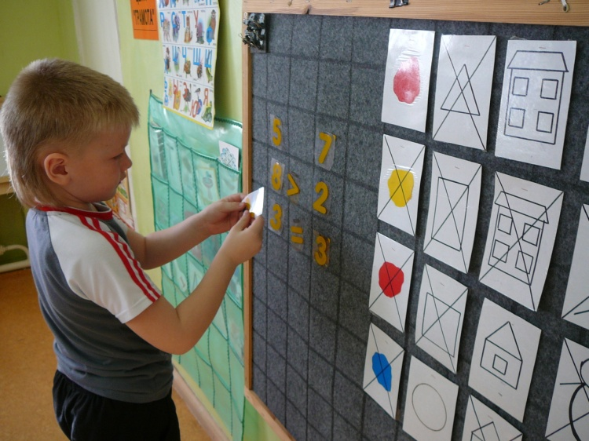

Приложение 4

Попрошу сидящих встать
И команды выполнять.
Все дышите, не дышите.
Ручки кверху поднимите.
Хлопните в ладоши раз.
Покажите правый глаз.
Встаньте прямо.
Улыбнитесь.
И тихонечко садитесь!

Приложение 5
Уважаемые дети!
Я вижу вас в волшебном компьютере и посылаю вам задания, с которыми вы должны справиться за 5 минут. Удачи!
- Что такое собственность, и какой она бывает?
(Собственность – это то, что принадлежит человеку, она бывает государственная, и личная).
- Как назвать, на экономическом языке, обмен одной вещи на другую, без денег? (Бартер).
- На какие экономические слова можно заменить обычные слова штраф и деньги. (Санкция и финансы).
- Как называется то, что изготавливается для продажи (Товар).
- Восстановите всю цепочку товарообмена описанную в сказке «Бобовое зёрнышко» Молодцы!

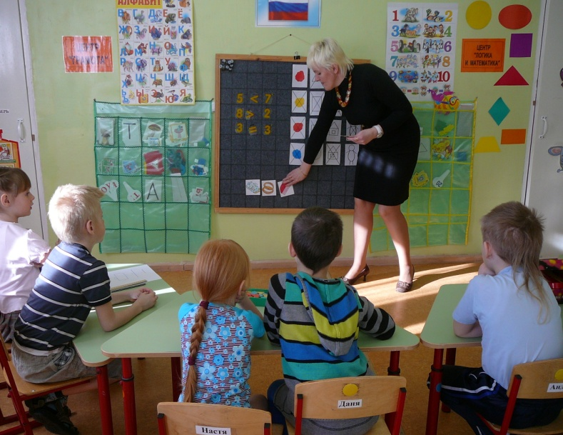
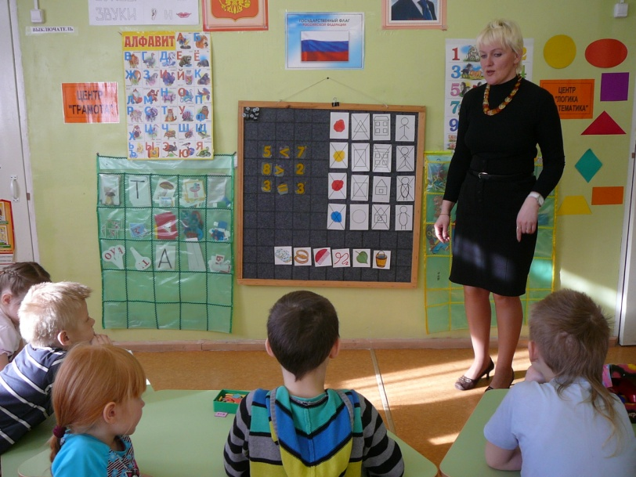
Приложение 6

